Matheus Luiz Massuda

Atividade03
(Fórum)

INTERTEXTUALIDADE
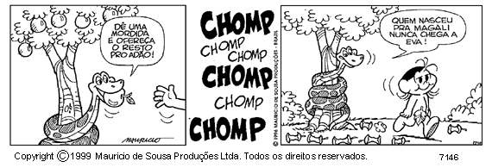

Na tirinha de Maurício de Sousa, é nítido o emprego do recurso de intertextualidade bem como a complexidade dos diversos temas abordados explicita e implicitamente. O principal tema abordado é sobre o capítulo “Gênesis” de um dos livros mais famosos da história da humanidade, a Bíblia Sagrada. Esse primeiro capítulo aborda sobre a criação do mundo e interliga-se com a tirinha por meio da consumação do “pecado original”.
O paralelo da imagem se conecta com a Bíblia pelo fato de a Magali comer do “fruto proibido” oferecido pela serpente enrolada em uma macieira, inclusive em demasia de acordo com a imagem (maçãs no chão e onomatopeias). O fato é implicitamente reforçado pois, dentre todos os personagens da turma da Mônica, a escolha da Magali foi a escolha mais caricata para tratar do pecado da gula.
Desse modo, além de conectar os temas, o autor trouxe ainda mais complexidades com a fala da serpente no último quadrinho, permitindo diversas abordagens sobre: filosofia, sociologia, antropologia e religião.

